TAŞINMAZLAR SATILACAKTIR
ETİ Maden İşletmeleri Genel Müdürlüğünden:

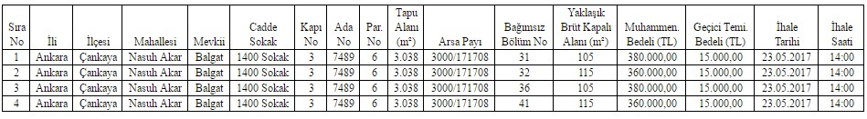
Ankara ili, Çankaya ilçesi, Nasuh Akar Mahallesi, 1400. Sokak No: 3 adresindeki (tapudaki 7489 ada 6 no’lu parsel üzerindeki blok 31, 32, 36 ve 41 no’lu bağımsız daireler) taşınmazların satışı Açık İhale yöntemiyle 23 Mayıs 2017 tarihinde Ankara’da yapılacaktır.
Ayrıntılı bilgi: www.etimaden.gov.tr’de

